1. Ülkemizi etkileyen rüzgarları aşağıdaki haritada boş bırakılan yerlere yazarak ülkemizi etkileyen soğuk yerel rüzgarların isimlerini belirtiniz ( 8 puan)

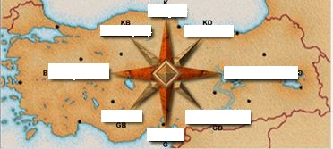

1. **.Aşağıda verilen şekillere bakarak basınç merkezlerinin yarımkürelerini ve basınç merkezinin özelliklerini yazınız.**

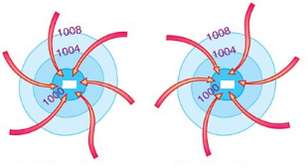

Yarımküresi:……………… Yarımküresi:………………..

**Özellikleri**

**1.**

**2.**

**3.**

**3- Aşağıdaki coğrafi olayların nedenlerini altına yazınız.**

**a. İklim olayları sadece troposferde gerçekleşir.Nedeni;**

**…………………………………………………………………………………….**

**b. Kuzey yarımkürede dağların güney yamaçları daha fazla ısınır.Nedeni;**

**……………………………………………………………………………………….**

**c.Ekvatorda sürekli alçak basınç vardır. Nedeni;**

**……………………………………………………………………………………….**

**d.Basınç merkezleri arasındaki mesafe azaldıkça rüzgarın hızı artar. Nedeni;**

**……………………………………………………………………………………….**

**e.Yaz Musonları yağış bırakır. Nedeni;**

**………………………………………………………………………………………..**

4- Horst alanların oluşumunu ve Batı Anodoluda yer alan horst alanlarını yazınız.

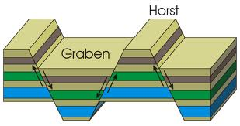

5- Aşağıdaki tabloda bazı makro klimaların yıllık ortalama sıcaklıkları ve yağış miktarları ( yaklaşık olarak ) verilmiş ancak, en yağışlı mevsimleri boş bırakılmıştır.

|  |  |  |  |
| --- | --- | --- | --- |
| Makro Klima | Yıllık Ortalama Sıcaklık ( °C ) | Yıllık Ortalama Yağış ( mm ) | En Yağışlı Mevsim |
| Muson İklimi | 15 – 20 | 2000+ |  |
| Akdeniz İklimi | 15 | 600 – 1000 |  |
| Tundra İklimi | (-15) – (-10 ) | 200 – 250 |  |
| Okyanus İklimi | 15 | 1000+ |  |
| Step İklimi | 10 – 12 | 250 – 400 |  |
| Karasal İklim | 0 – 10 | 500 – 600 |  |

6-Volkanizma nedir? Dünyadaki volkanik alanları yazınız.

7- Aşağıdaki grafikte beş farklı bölgenin mutlak ve maksimum nem miktarları ( gr/m³ olarak ) verilmiştir.



gr/m³

Buna göre, aşağıdaki soruları cevaplayınız.

* III. Bölgenin bağıl ( Nispi ) nem oranı % kaçtır?
* Nem açığı en fazla olan bölge hangisidir?
* Hangi bölgede hava sıcaklığı en fazladır?
* Hangi bölgede yağışın başladığı söylenebilir?

8- Aşağıdaki iklim grafiğinin genel özelliklerini ve dünya üzerinde görüldüğü alanları yazınız.

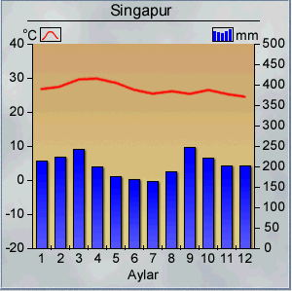

9- Troposferin genel özelliklerini açıklayınız.

1. 10- Aşağıda aynı enlem üzerinde yer alan iki merkezin yıllık ortalama sıcaklık ve yağış grafikleri verilmiştir.



1.Merkez

**°C**

**mm**



2.Merkez

**°C**

**mm**

*Buna göre;*

* Her iki merkezde ………………….……… Yarım Kürededir.

Çünkü: ……………………………………………………………….

* Her iki merkezde …………………. Kuşakta yer almaktadır.
* İlkbahar sonu - yaz başlarında … Merkezde ...…………..……. Yağışlar oluşur.
* ……………..… oluşumu nedeniyle … Merkezde kış mevsimi oldukça yağışlı geçer.
* … Merkezde; Zeytin, Zakkum, Defne, Sandal gibi çalı türleri yaygındır.
* … Merkezde, kar yağışları ve don olayları daha çok görülür.
* … Merkezde yıllık sıcaklık farkı daha fazladır.
* 1.Merkezin İklim tipi dünyada hangi bölgelerde görülmektedir?

a) …………………………………., b) ……………………………..

c) …………………………………., d) ……………………………..

e) …………………………………..

Adı

Soyadı

Numarası